把小蛇養在內褲裡？
宋慧慈 98.5.22.
「什麼？把小蛇養在內褲裡？」
是的！
今天下午，教師辦公室的討論話題，都圍著「阿民養小蛇」的輔導策略打轉！有人對這個孩子的膽識嘖嘖稱奇；有人露出不可思議的眼神；有人認為他腦袋有問題！我則是已經無力以對了，只好「再度」請家長來協助處理。
之所以說「再度」，是因為午餐前一發現小蛇不見了，我的直覺認為是阿民藏起來的，可是，不論好言相勸或威逼利誘，阿民仍是東拉西扯，一副「打死不承認」的態勢。我只好殺出最後一招（雖然心知肚明：這招「蠻冒險的」！卻已苦無對策。）：「如果今天找不出那條小蛇，星期一，你也不必來上學啦！因為你觸犯了『公共危險罪』！」
（感謝前陣子才又出紕漏的阿宗，讓我有機會和十歲孩子談「何謂『公共危險罪』？」所以，阿民知道公共危險罪是要被送去警察局的。）
不過，他還是一臉無辜的說：「我真的不知道『牠』是什麼時候鑽出去的」。
看他那對隱瞞的眼神，老實說，我有一股打「醒」他的衝動！（那當下忽然理解：為什麼執法人員會經常忍不住的就動用刑罰！）還好，終究還是選擇打了手機請媽媽來學校。媽媽說，她正在忙，請爸爸來！
果然不到十分鐘，爸爸趕來教室了！阿民也吃完午餐了！我讓父子倆在走廊邊把這件事「喬」出個頭緒來，我也繼續著我「食之無味、棄之可惜」的午餐。
事情是這樣的：
一向對昆蟲、爬蟲類等小動物興趣極高、而且堪稱專業的阿民，早在我接到編班通知的輔導記錄，讀到C.P.M.（非文字瑞文式智力測驗）的百分等級「竟然只有5」的那一刻，我就意識到這不是一個「普通」的孩子。果然開學後，向低年級導師打聽的結果，我高度好奇阿民有亞斯柏格的特徵，之後，確實在三年愛班的諸多團體活動中，他有許多的行為特質都疑似「亞症孩子」，再加上注意力嚴重短暫，導致同儕人際關係大受影響；偏偏班上還有一位阿民的遠房親戚阿欲，（疑似高功能肯納症），對阿民喜歡東抓西撈的「昆蟲觀察」癖好，極端不能容忍到恨之入骨，所以，我幾乎天天要承受這對「哥倆好」的精神施壓。
我知道對一個亞斯柏格孩子的癖好，「防堵」或「嚴禁」根本解決不了問題，必須從特教的專業知能協助亞症孩子處理他的癖好。三愛其他孩子倒是能接受阿民這項特質，唯獨阿欲只要見阿民帶小寵物來教室，簡直像世界末日般緊張與激動。有一天，我透過團體討論，終於在信賴的對話關係下，讓阿欲說出他對阿民養小寵物的「不以為然」，如：「你都會把小寵物養死掉」；「你的手已經得了蜂窩性組織炎，再去抓那些小動物，手會爛掉」；「養小寵物害你上課都不專心」、、、
雖然阿欲口語表達不靈光，但在三愛孩子善解的接納與釐清的補充下，還算清楚的說出他堅持的想法。然後，請阿民一一回應阿欲的想法，我的底線是：阿民得針對阿欲的擔心，說出讓阿欲能放心的「養小寵物」的策略，阿民才可以繼續帶小寵物來教室。
阿民真的是「說的比唱的好聽」！
阿欲當然也不是省油的燈！一句「你每次說的，都做不到！」深深勾起我在處理阿民各種衝突事件的慘痛經驗，當下也只能用「再給阿民一次機會嘛！」的鴕鳥理由說服阿欲的「好像」先見之明。
我開始要求阿民每天寫寵物飼養日記：
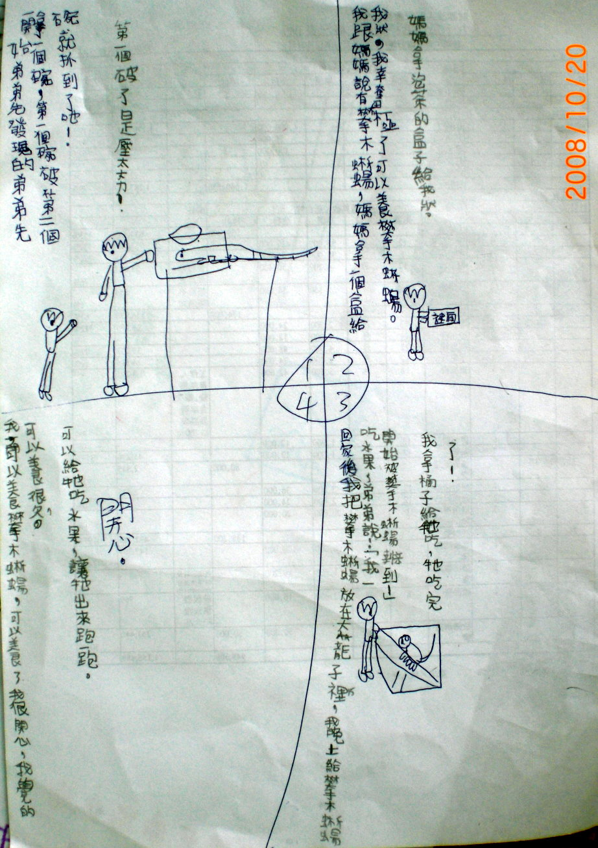

也善用阿民的圖畫長才為他的造句多得一些鼓勵，期待他的人際關係正向些：
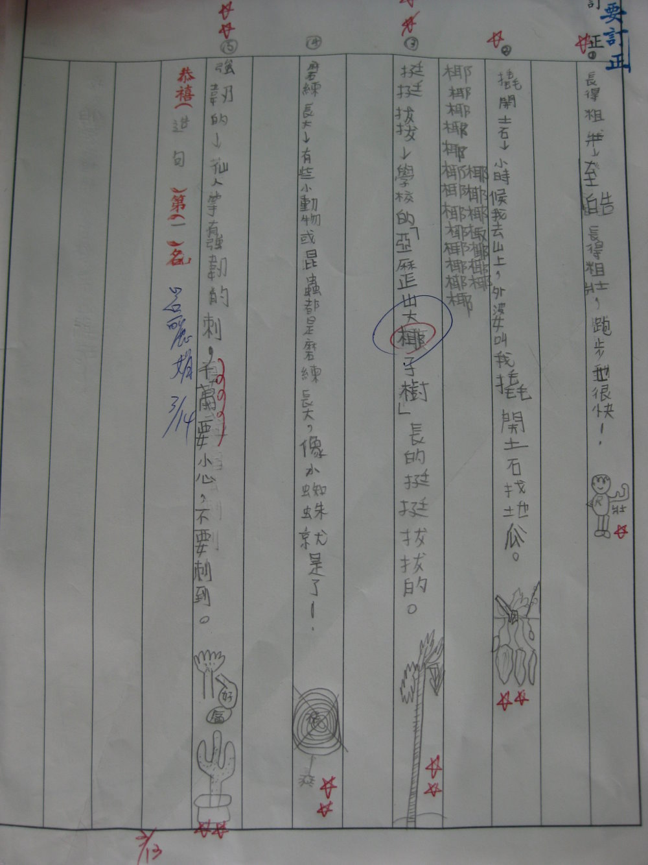

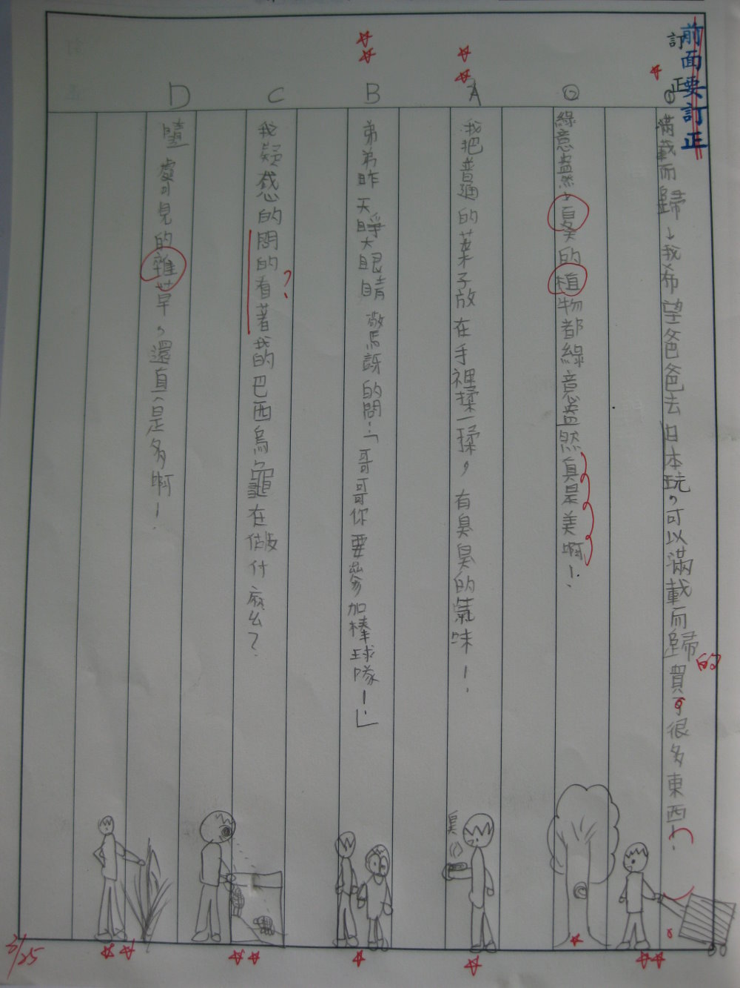

讓我很欣慰的是：在我「全面接納」的班級經營宗旨下，孩子們也能「對事不對人」的處理同儕的怪異行為，該說的、該指正的，義正嚴詞，毫不含糊；說過了、聽明白了，也就雨過天晴，還是哥倆好！
所以，儘管阿民還是偶而會把寵物養死、還是會為了牽掛寵物而上課心不在焉，但，同學對他在昆蟲專業上的肯定是讓我感動的。只要一發現「新品種」的小寵物，立刻請阿民前去鑑定；只要發現圖書室又有關於昆蟲的新書上架，也會立刻向阿民通風報信。
所以，阿民對昆蟲系列叢書上的每一隻昆蟲，瞭若指掌，哪一隻昆蟲在哪一頁，三兩下就可以翻得出來，然而，對於國語課本裡，哪一個語詞在哪一課，卻總是搔首弄姿、苦笑以對！
第四節英語科任課，孩子們發現阿民又偷偷摸摸在玩蟲，向英語老師告狀，引起一陣騷動。
原來，第三節下課，小鐘在操場角落發現一條長約十公分左右的小蛇，鬼鬼祟祟的帶了阿民去「採集」，並相約兩個人要養牠。可是，聰明的小鐘知道把小蛇養在教室是會被罵的，所以，把這任務交給阿民。向來考慮不了後果的阿民，當然是樂得擁有小蛇，於是，就把小蛇和原先的一隻大小黑艷蟲養在一起。沒想到，那隻大小黑艷蟲正是阿峻前兩天「走失」的蟲子，當下起了一場爭執，阿民又是那副被冤枉的委屈樣兒，一再說同學都不相信他。（老實說，我也很難相信他！）中齊起身看了一眼，立刻說：「我敢說這隻大小黑艷蟲是阿峻的，因為我有幫阿峻做記號。」
聽得我真是傻眼！昆蟲也能做記號？
但聽中齊言之鑿鑿的述說著他如何把一小塊泥土「塞」在那隻大小黑艷蟲腹部縫隙，阿民的眼神顯出些許的不安，顯然「又」被抓包了！
「老師，還有一條小蛇！」中齊扯著沙啞的嗓音控訴著阿民的罪行。我一聽「有一條小蛇」，簡直嚇壞了，但在學生面前還是強裝鎮定，問阿民：「蛇在哪裡？」
「沒有啊！」
「有！」中齊說是小鐘帶他去抓的！聽到小鐘的名號，我已經胸有成竹的明瞭了，這阿民果然是傻！被朋友賣掉了，還高興的幫朋友數錢呢！
唉！每回遇到小鐘有狀況，我都會因為家長的因素而感到更棘手！這下，得先把小鐘誘引阿民行動的「是非」問題擱一邊，趕快把小蛇找出來比較要緊。
阿民一副「就沒有啊！煩咧！」的態勢，我不得不逕行搜身。徵求不怕蛇的孩子來檢查阿民身上的口袋、書包、隨身袋等。現在想起來，心有餘悸！如果那是有毒的小蛇，我豈不是害了英勇的明祥了嗎？
所以，雖然一無所獲，我卻一則以憂、一則以喜。喜的是：還好，明祥沒被蛇咬；憂的是：到底那條蛇躲在哪裡呢？
對我這麼一個「談蛇色變」的老師來說，這件事真是為難極了！所以，只好請家長來協助！
過去幾次阿民的「失憶」狀況，只要爸爸出手，事情總可以很快就水落石出，這是我一直蠻願意接納阿民林林總總「怪」現象的原因之一，感覺上，阿民的爸媽就像我自己的弟妹般，對我的教學設計、輔導策略總是信賴有加，也經常對阿民在我手上後所展現的各方面進步表示感謝。所以，一旦請家長來學校，他們夫妻倆必定全力配合，不會畏縮，更不會錯怪是老師故意找家長麻煩。
可是，這回阿民的爸爸無功而返，一臉挫折不知如何向老師交代。顯然，他也看出自己孩子的隱情，但，就是不知如何破解！
等全班放學後，我把阿民托給隔壁班老師代管，準備和阿民爸爸好好聊一聊我對阿民「容易」失憶的觀察與擔憂。
我說：「我真心感謝每一次阿民有狀況時，您們夫妻倆願意在第一時間趕來學校，這代表您們對我的信賴與支持。現在，我要談的不是孩子出差錯的「果」，而是想邀您們一起來找出阿民常常不能在第一時間面對錯誤、甚至承認錯誤的「因」，也許是家庭、也可能是學校的管教需要調整。無論結果是什麼，我真的很謝謝您們對我的信賴。」
然後，我問到最近的家庭生活是否有比較大的變化？印象中，阿民近一個月來「好像」注意力更短暫、衝動性更高張？
阿民爸爸是我會談過諸多家長中，極少數不會抱怨妻子、也不會推卸責任的好爸爸之一，他誠懇表達對阿民媽媽的歉意，因為自己的工作負荷，長期把孩子教養的重擔都讓妻子一肩挑，現在為著家庭經濟考量，妻子也得外出工作分攤家計。蠟燭兩頭燒，無形中，確實帶給妻子更多的壓力，當然也就少了對阿民的關照，以致於醫生開的「加強專注力」的處方藥已經用完了，卻一直都抽不出空再回診去取藥，難怪阿民最近「注意力不足伴隨過動」的症候群故態復明。阿民爸爸說他今天就會和媽媽好好研究夫妻的壓力分攤。
我聽了好感動！我知道真的不是孩子的錯，但，總得找出有效的對策啊！我請爸爸除了繼續讓阿民服用「加強專注力」的藥外，也請爸爸找醫生安排心理諮商師，和阿民聊聊對寵物的癖好，及阿民經常出現「做了，卻不記得」的短期失憶現象。
大約會談了半個鐘頭，阿民爸爸回去上班，阿民回到課後輔導班，我則陷入「怎麼辦？」的挫敗深淵！
又過半個小時後，我看到外聘課輔老師左一袋、右一袋，口中還唸唸有詞的督促著阿民快快離開輔導班，上前問明原因，喔！我幾乎要昏倒了！
外聘老師說：「小朋友看到阿民身上有蛇！」
「哪有！」阿民還是倔強的否認著。但，我已經猜到蛇在哪裡了！
把阿民拉過來身邊，並帶到男廁所，脫掉他的上衣，忽然意識到「有可能被告女老師對男學生性騷擾哦！」趕緊請學生去找學務主任上樓來處理，說時遲，那時快！學務主任就在眼前！不過，阿民還是振振有詞的不斷「沒有啦！」「就真的沒有啊！」
經過一番折騰，我聽到從殘障廁所傳來主任的驚訝聲：「唉唷！你不怕蛇咬你的小雞雞啊？」
我果然猜的沒錯！阿民真的把小蛇養在內褲裡。但，他還是連聲辯稱「不知道是誰放進去的？」
再一次請阿民爸爸來協助，因為我已經察覺到自己精疲力竭了！（雖然特教輔導專家都說，這類孩子的行為有趣，要好好鼓勵，不要折殺了一位偉大的生物學家，可是，做為基層教師的壓力與為難，豈是偶而來聽聽個案狀況的專家學者所能體會？）
、、、、、、
聽著辦公室老師討論著這孩子的輔導策略，我感到好無力、好無力！看著阿民爸爸來把他領回去，我感到好無奈、好無奈！我一直努力的「全面接納的融合教育」，真真實實的踢到鐵板了！阿民今天所表現的偏差行為，我要負哪些責任？為阿民生命的未來找出口，我還能做些什麼呢？
身心俱疲的回到家，接到阿民爸爸來電，我流下了「自責」的眼淚！
「宋老師，很謝謝您對阿民總是不放棄的一遍又一遍的苦口婆心。我剛剛抱著他哭了，我告訴他，在爸爸心中，你永遠是我最棒的兒子！沒想到，他也哭了，哭完，就承認小蛇是他怕被老師發現，會被罵，所以，只好藏在內褲裡！」
啊！原來孩子的謊言是老師逼出來的！原來孩子不敢承認錯誤，也是老師製造出來的。
我跌坐在客廳地板，久久站不起來！

98.5.26.後記：
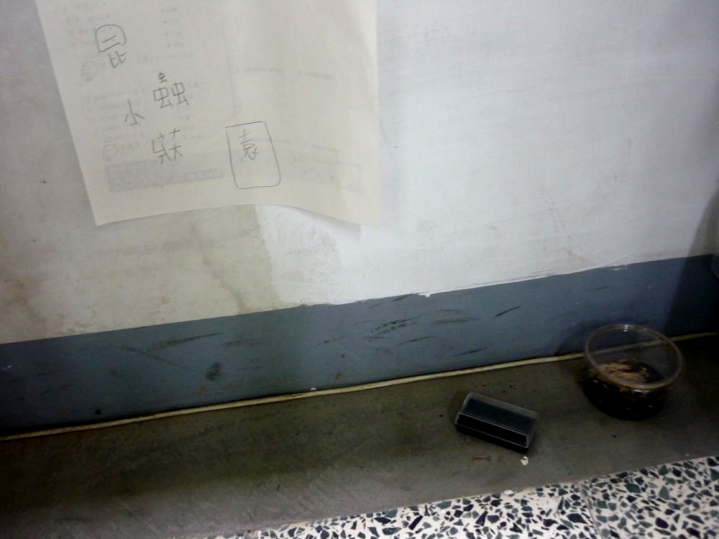
與其讓阿民偷偷摸摸養蟲，而把蟲養死，不如化暗為明，讓阿民在教室一隅開闢一處「養蟲區」。（他取名為「昆蟲小莊園」，雖然有一個錯別字，但，絕對是阿民最愛的原汁原味。）
再一次透過團體對話，和阿民約法三章----不可以把蟲養死、不可以因此又害皮膚過敏、不可以上課不專心。
令我感動的是咖憓提出的：為了不讓阿民牽掛蟲蟲的安危，可以允許阿民每十分鐘，就去「昆蟲小莊園」望一眼。雖然全班都認可，阿民自己卻說，他可以忍到下課再去！多感人呀！更難得的是：死對頭的阿欲居然也同意阿民可以帶蟲來教室了，還是一貫的平平語調，但，阿欲還是重申唯一的條件是「阿民，你不能上課不專心喔！」我心裡暗笑：天曉得！全班最常被提醒「看老師」的，其實是阿欲呢！
期待這樣的因材施教，可以降低我的自責！

補記蔡主任98.6.3.回應：
1.處理類似阿民孩子的問題最棘手了。一般老師將行為上有偏差的孩子送到學務處，我大都採速戰速決的方式，也很快就讓孩子承認所作所為並願悔改。但阿民的"蠶寶寶"事件，讓我感覺無法即刻處理完成，發現要花很多時間去跟他耗，效果也不是很好，可能需要長時間了解他的生活情形，從中找出適當的處理方法。"蠶寶寶"事件雖說他到目前仍執著於在樹下撿到的，但我曾告知警察局有測謊儀器，若送你去偵測就可知道你是否誠實？我試著帶他要去警察局，但他仍不承認，此時我又加一句話，若測出你不誠實，可能會被關起來，就見不到爸爸媽媽了，此時他馬上一改阿民特有的表情，掉下眼淚來了，我問他哭泣的原因乃怕見不到雙親，從這裡好像可一步步推出他擔心測謊不過見不著雙親，隱藏著他有不誠實之意，惟至"小蛇"事件再問他仍是一開始的台詞，當然也了解到這個孩子非常在乎父母的關愛。"小蛇"事件確實再讓我見識到他的"執著自己的說詞"，也更能感受到您的辛苦！"昆蟲小莊園"是您目前很棒的策略，讓他自己能說出自己上課會專心，可以忍到下課再去探視之語，著實讓人動容，又是一件極佳的正向管教案例。
另補充當天檢查阿民藏蛇之處，您已想到怕造成校園騷擾事件，卻有此顧慮，其實當下您請我協助檢查，我也有跟您一樣的顧慮(性騷擾是不限定男女生)，此時我曾想過最恰當方式是請他父母到校一起檢查，惟看您當時應該希望掌握時效的情形，我就決定(或說冒性騷擾之風險抑云擔心毒蛇掌握時效搶救他)進入廁所請他脫下外褲，仍無發現，請他脫內褲他不太願意，對其說你背對我，我不會看，他才脫下內褲，小蛇隨即從褲管竄出，還好此蛇無毒。所以此篇文章之分享當然可以，但在檢查小蛇之處，文字化傳述可能須再修飾，以避免不必要之困擾。總之，您辛苦了！誌平老師班上也有諸多不同問題的學童，也蠻具挑戰性的。
2.偶爾見到"宗恩"，發現他有一個特色就是會微笑哦！
蔡主任

